[Naslov brošure]
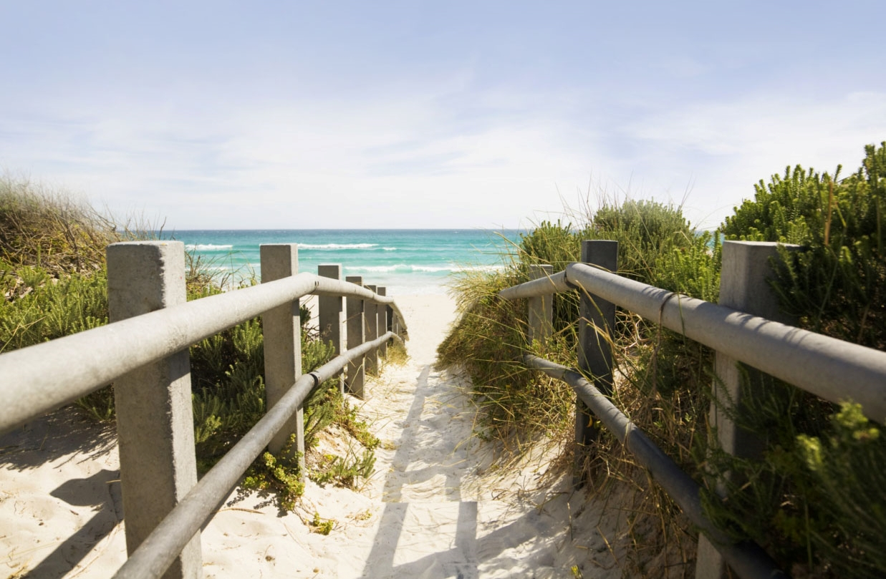

[Tukaj predstavite odlično ponudbo.]
[To brošuro lahko preprosto prilagodite lastnim željam. Če želite besedilo označbe mesta zamenjati s svojim, ga kliknite in začnite tipkati. Ne vključite presledka desno ali levo od znakov v izboru.] | [Cena]
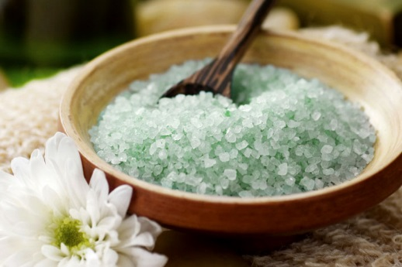 | 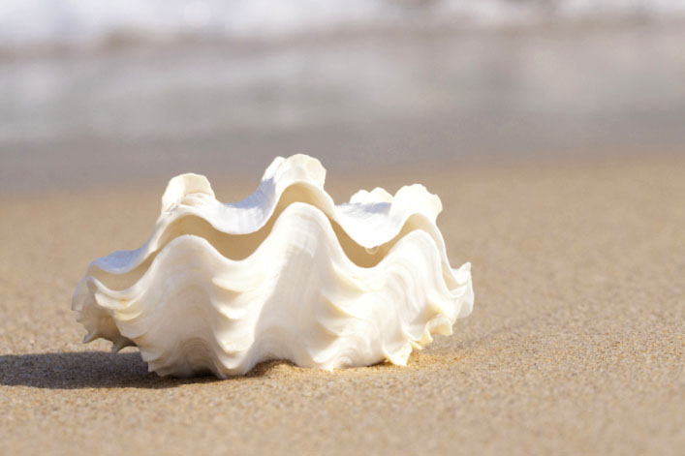 | 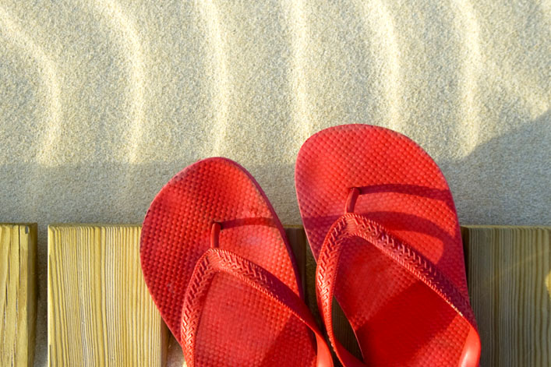
[Pridobite sliko]  [Če želite zamenjati fotografijo z lastno, jo izbrišite, nato pa na zavihku »Vstavi« kliknite »Slika«]. | [Ustvarite posnetek od blizu]  [Izberite slike podobne velikosti  in zagotovite najboljše rezultate  v tej postavitvi. Nato z desno  tipko miške kliknite fotografijo  za preproste možnosti povečave  in pomanjšave.] | [Pokažite svoj slog]  [Izberite fotografijo, nato pa na zavihku »Orodja za slike – Oblika« izberite slog slike ali prilagodite velikost fotografij.]

[Ime podjetja]
[Tukaj dodajte oznako ali drugo zaključno besedilo] | [E-pošta] | [Spletno mesto] | [Telefon]

